Сейчас ищем в нашу команду студентов последних курсов/выпускников по следующим вакансиям:
-электронщик;
-стажер в отдел продаж.

Понимаю, что вторая вакансия вам не по профилю, но предполагаем, что среди студентов есть те, кто готов попробовать себя в продажах в технической сфере

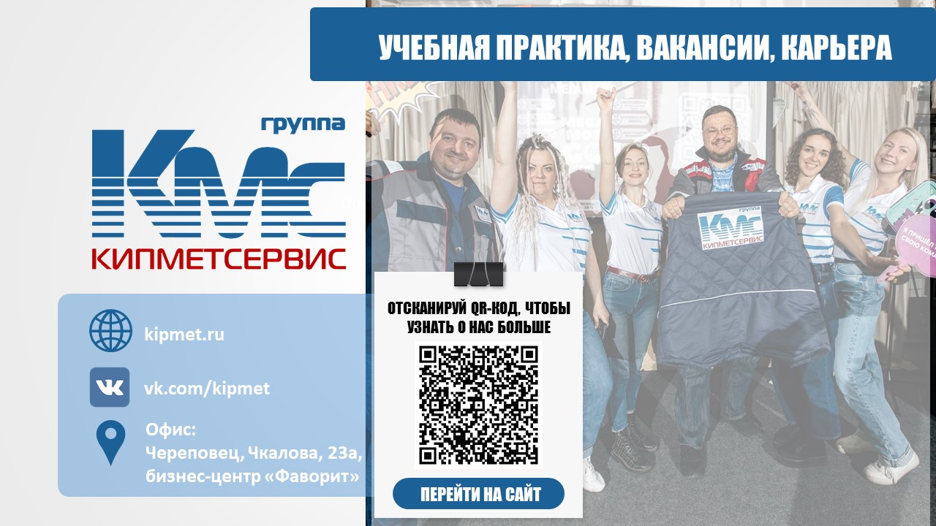
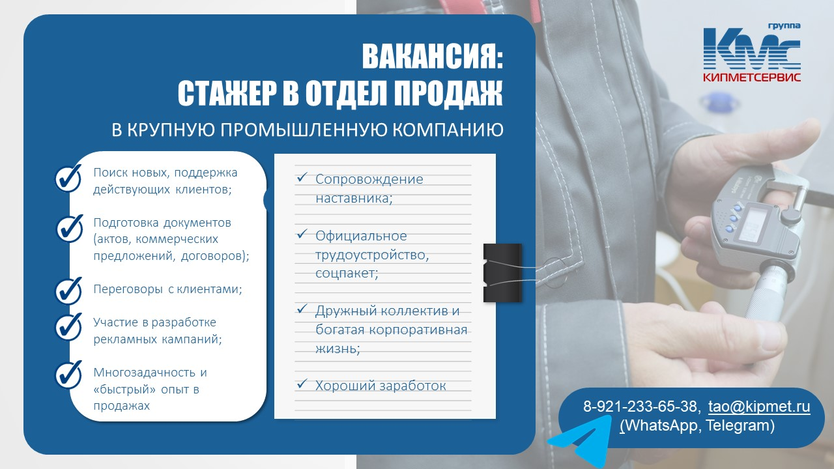
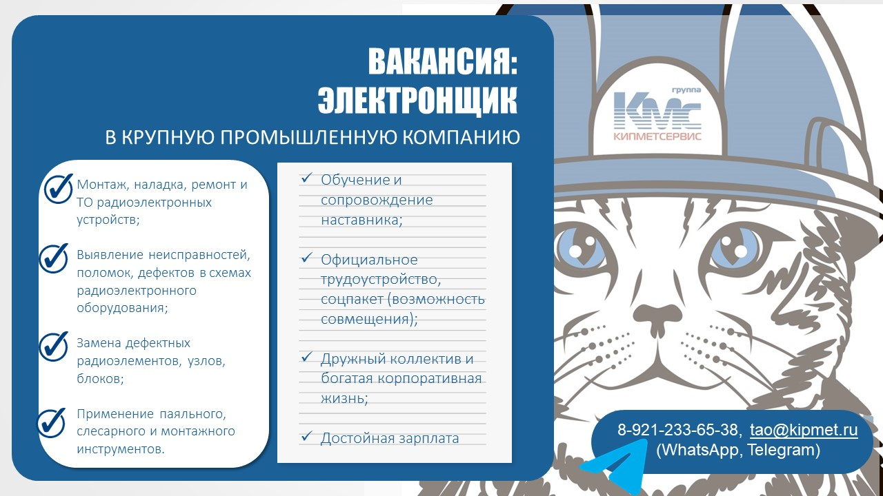

Тагиева Амина,
специалист по связям с общественностью отдела маркетинга ООО «КМС-Менеджмент»

моб. тел.: +7 (921) 233 65 38
e-mail: tao@kipmet.ru
www.kipmet.ru
www.vk.com/kipmet

